一、选择题Ⅰ（每小题列出的四个备选项中只有一个是符合题目要求的）
马铃薯将成为第四大粮食作物，我国内蒙古、甘肃和贵州是马铃薯三大主产省份。回答1～2题。
1．贵州相对于内蒙古、甘肃产区的自然区位优势是
A．昼夜温差大 B．可全年生产
C．病虫害较少 D．距离市场近
2．桶装薯片是马铃薯粉加淀粉压制而成，位于北京的乐事桶装薯片加工厂主导区位是
A．原料 B．技术
C．市场 D．交通
下面是我国西北地区某地7月份某日荒漠与绿洲近地面的风速与气温的日变化图。读图回答3～4题。
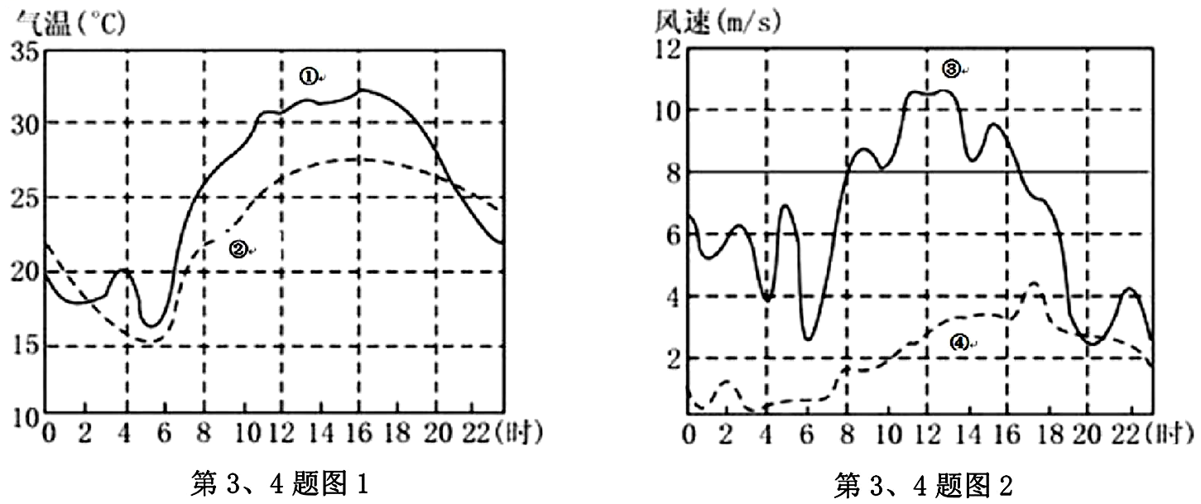
3．图中4条曲线中表示荒漠的是
A．①③ B．①④
C．②③ D．②④
4．据图可知
A．14时的风向主要由荒漠吹向绿洲 B．绿洲一天中气温最低时风速最小
C．荒漠一天中气温最高时风向改变 D．荒漠的风速日变化幅度大于绿洲
下表为根据第一次中国冰川编目和第二次中国冰川编目整理得出的新疆地区冰川变化表。完成5～7题。
第5～7题表
 | 第一次冰川编目 | 第二次冰川编目
冰川总面积（单位：KM²） | 29191.5 | 25479.31
伊犁河流域  其他内流河流域 | 2164.43  27027.07 | 1584.91  23894.4
冰川总数目（单位：条） | 22494 | 22463
伊犁河流域  其他内流河流域 | 2302  19798 | 2093  20098
5．长远来看，我国新疆地区冰川面积和数目变化对区域产生影响有
①加剧风沙危害 ②缓解生产生活用水 ③增加可利用土地面积 ④造成生态不稳定
A．①② B．①③ C．②④ D．①④
6．新疆其他内流河流域冰川数量增加的原因是
A．降水增多 B．退缩分解 C．人为保护 D．气温下降
7．对冰川面积和数目变化进行监测、预估需要运用到的地理信息技术有
①GIS ②RS ③GPS ④BDS
A．①② B．①③ C．②③ D．③④
水库可以接纳河流上游大量来水，缓解洪峰过境时带来的巨大压力。下图为某年1月1日到次年6月25日长江三峡库区水位变化图。读图回答8～9题。
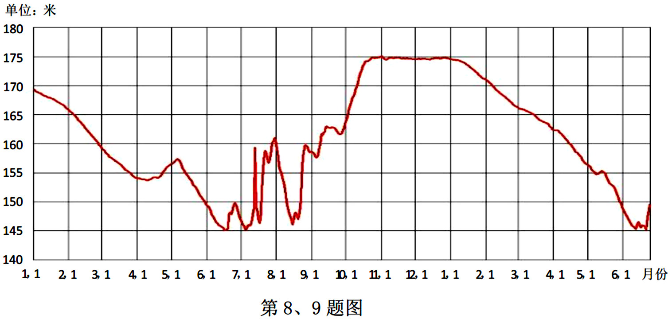
8．当年长江三峡最大的洪峰过境时出现在
A．5月 B．7月 C．8月 D．11月
9．三峡库区水位最高时段，下列说法正确的是
A．上游来水量最多 B．出库水量最大
C．处于雨季，降水最多 D．库区下渗量最大
为保护我国东北地区的黑土，农民采用免耕的方式。通过机械将植物残茬打碎，覆盖于地表，同时按照一定的间隔保留部分15～20厘米左右的高茬。完成10～11题。
10．与传统耕作方式相比，免耕有利于
①减少土壤侵蚀 ②增加土壤透气性 ③减少农业耕作量 ④增加土壤有机质
A．①③ B．②③ C．①④ D．③④
11．农民在土地中保留高茬的目的在于
A．方便来年播种 B．促进残茬分解 C．防止碎茬吹走 D．确认土地范围
12．读某山地南北坡气候资料统计图，关于该山脉说法正确的是
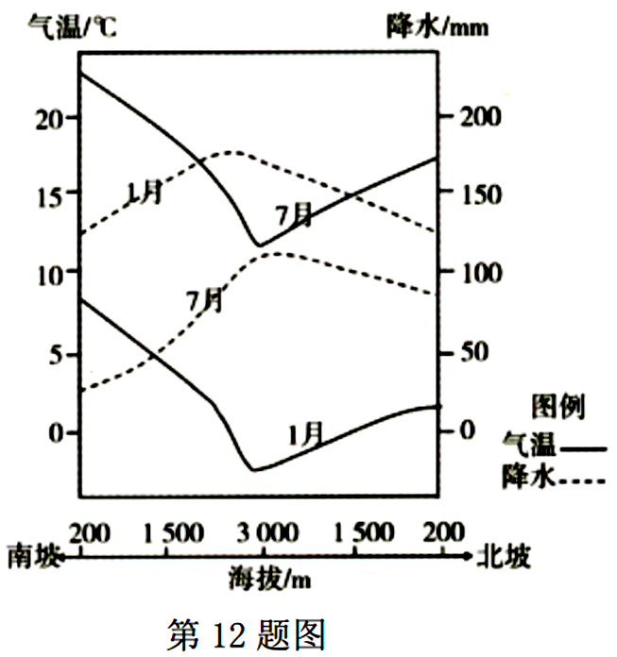
A．南麓受亚热带季风气候影响
B．雪线北坡高于南坡
C．南坡为夏季的迎风坡
D．北麓适合发展乳畜业
图示区域为我国陕南区域略图以及当地的聚落分布图，完成13～14题。
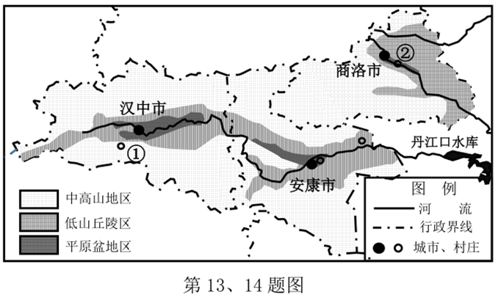
13．下列说法正确的是
A．安康市比汉中市服务职能多 B．安康市与商洛市都可以承接动力指向型工业
C．安康市比汉中市的河流流速快 D．安康市与商洛市都是陕西省经济较发达地区
14．与②相比，①附近的聚落特点是
A．规模小、分散 B．规模小、集中 C．规模大、分散 D．规模大、集中
下图为我国某山体不同坡向垂直带谱示意图。完成15～16题。
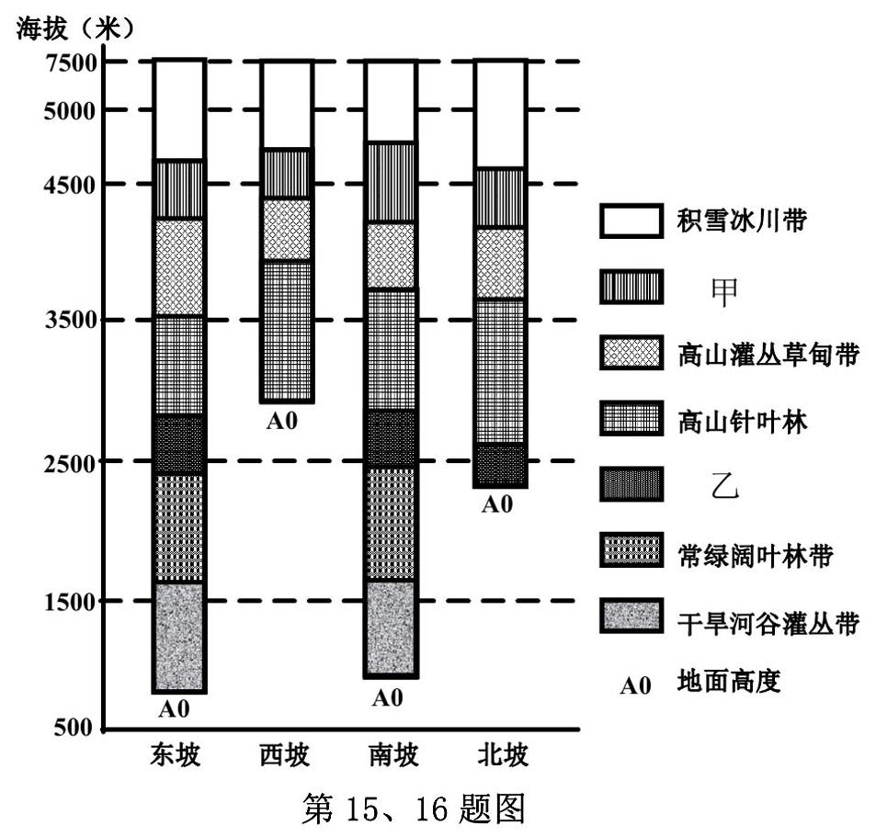
15．图中甲、乙自然带分别最可能为
A．山地荒漠带、落叶阔叶林带 B．高山灌丛带、落叶阔叶林带
C．高山灌丛带、山地针阔混交林带 D．高山草甸带、山地针阔混交林带
16．下列关于该山体的说法正确的是
①东坡、南坡比西坡、北坡自然带谱丰富的主要影响因素是相对高度
②西坡的高山灌丛草甸带分布较东坡高而窄是因为西坡较为湿润
③该山脉位于我国南方地区 ④该山脉位于我国西北地区
A．①③ B．①④ C．②③ C．②④
国际上专业的研究机构将城市收缩定义为：人口规模在1万以上的人口密集城市区域，面临人口流失超过2年，并经历结构性经济危机的现象。完成17～18题。
17．全球最大的小商品集散中心——义乌也被列入收缩城市名单，推测其收缩原因为
A．生产环境恶化 B．自然资源枯竭 C．新冠疫情冲击 D．产业结构单一
18．收缩型城市应该
A．在主城区以外建设新城 B．引导人口和公共资源向城区集中
C．大规模拆除郊区民居 D．积极发展大规模的公共设施建设
2020年6月21日有日环食，厦门某校全程进行了网络直播，最为精彩的食甚在北京时间16:10上演，看到了美丽的“金戒指”。据此回答19～20题。
19．该校学生拍摄的日环食过程图，按照日食发生的时间顺序排列正确的是
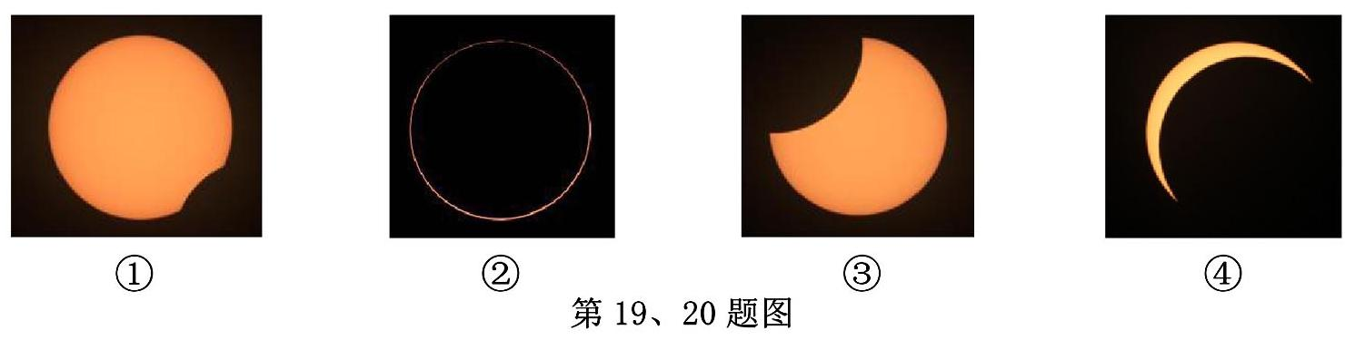
A．①④②③ B．③②④① C．②①④③ D．③④①②
20．在看厦门日环食观测直播当天
A．洛杉矶(34°N，118°W)子夜前能在网上看到厦门的食甚
B．摩尔曼斯克(69°N，33°E)的最小太阳高度为4.5°
C．厦门(25°N，118°E)和月球中心连线的某处可能发生日全食天象
D．澳大利亚珀斯(32°S，116°E)昼短夜长且昼夜长短差距继续扩大
二、选择题Ⅱ（每小题列出的四个备选项中只有一个是符合题目要求的）
21．读下面的古诗和地球圈层间的物质交换示意图，判断该古诗涉及的圈层关系正确的是
风
唐 李峤
解落三秋叶，能开二月花。
过江千尺浪，入竹万竿斜。
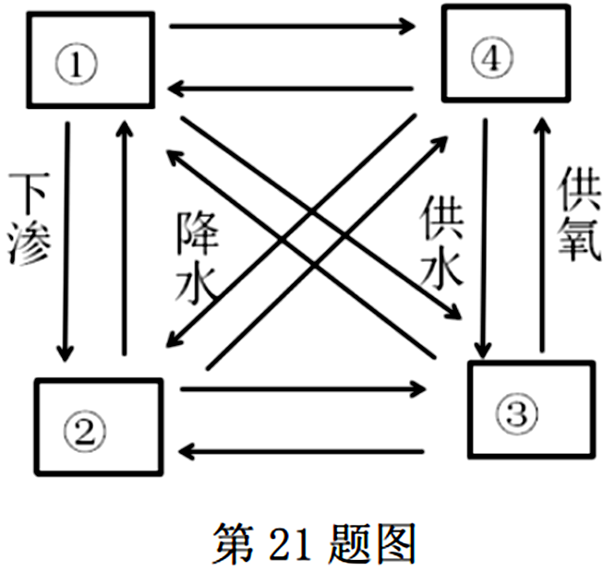
A．①→④ B．③→② C．②→④ D．④→③
右图中实线为锋线且正向西北方向移动，该锋线两侧a、d、e三点的气压对比是e＝d＞a，阴影区为雨区。读图回答22～23题。
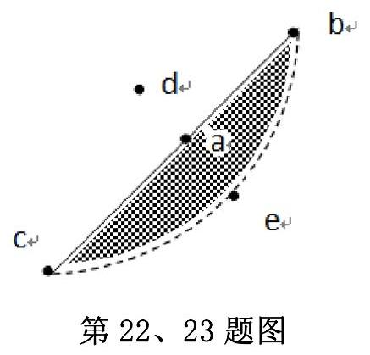
22．下列气压对比正确的是
A．c＜a B．b＞d
C．c＝e D．c＞b
23．该天气系统过境可能出现的天气现象是
A．连续性降水 B．气温骤降
C．天气转晴 D．风力减弱
读2016年广西全省及部分城市人口变化情况表。完成24～25题。
第24、25题表
地区 | 常住人口（万人） |  | 户籍人口（万人）
地区 | 人数 | 2016年比2015年增加 | 人数 | 2016年比2015年增加
全省 | 4838.00 | 42.00 | 5579.12 | 60.89
南宁市 | 706.22 | 7.61 | 751.74 | 11.51
柳州市 | 395.87 | 3.60 | 385.67 | 4.05
24．据表，判断柳州的人口变化
①人口净流入 ②人口净流出 ③劳动力需求数量增加 ④人口增长率低于南宁市
A．①③ B．②③ C．①④ D．②④
25．广西户籍人口的家庭户规模由1982年的5.14人不断减少为2018年的3.4人，其影响因素有
①生育率下降 ②人口迁移减少 ③年轻人婚后独立居住 ④人口老龄化加剧
A．①③ B．②③ C．①④ D．②④
三、非选择题
26．阅读材料，完成下列问题。
材料一 近年来，云南文山州依托当地区位优势，全力打造水电铝材一体化项目基地，依托水电资源丰富的优势发展铝产业，实现水电资源充分利用，推动水电和铝产业深度融合。文山州铝土矿资源丰富，多为浅埋藏或裸露地表，矿体基本位于地下水位以上。
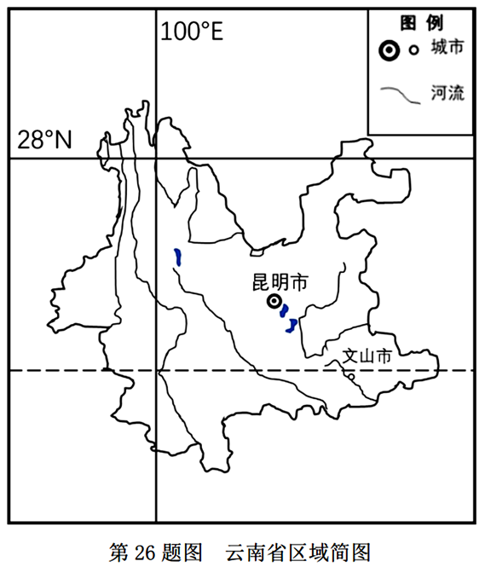
材料二 文山州采矿生产系统的主要环节。
环节1 |  | 环节2 |  | 环节3 |  | 环节4
剥离：在剥采区通过挖掘机和推土机剥离表层土，实施铲挖，推土机集堆，汽车运输至外排土场。 |  | 堆放：排土场一般采用阶梯式堆放，台面较高，边坡长而陡。排弃物主要是地表土、渣土、砂石的混合物。 |  | 采矿：对矿体采用穿孔爆破或挖掘机直接铲挖，推土机辅助集堆，挖掘机或前装机铲装，自卸汽车运输。 |  | 开拓运输：矿区地处高原山区，采用公路汽车开拓。局部凹陷段采用螺旋与折返相结合的方式。
（1）文山市的地势特征是__________；其铝土矿开采方式宜采用__________。
（2）简述云南文山州建设水电铝材一体化项目基地的经济意义。
（3）比较剥采区和排土场易发生水土流失的原因差异。
27．阅读材料，完成下列问题。
材料一 自2019年9月以来，澳大利亚林火肆虐，波及昆士兰州、新南威尔士州等多地。澳大利亚的森林中数量最多的是桉树，桉树的树叶富含油脂，韧皮部还极为坚实，树身上没有枝杈。桉树在这“助燃体质”外又进化出了“火焰抗性”，依靠这两种特性，桉树在数千万年时间里从一众竞争者中脱颖而出，占据生态位顶端。
材料二 澳大利亚局部简图（图1）和按树林景观图（图2）。
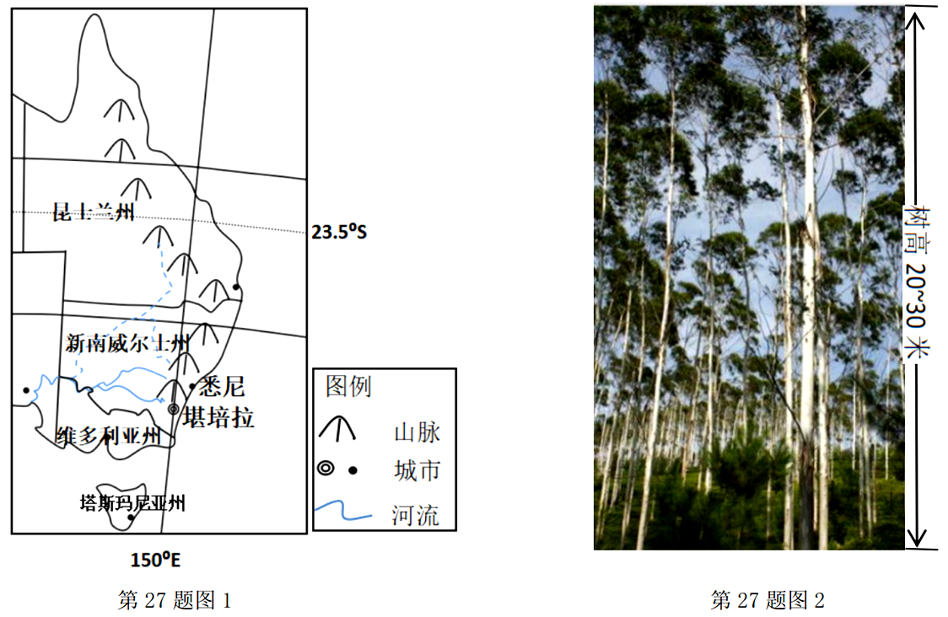
（1）按灾害发生的成因分，森林火灾属于__________灾害，火灾还会引发山洪、滑坡、泥石流等其他灾害，这体现了灾害具有______________性。
（2）说出悉尼的多雨季节并从水汽来源的角度分析悉尼降水较多的原因。
（3）分析桉树既有“助燃体质”又有“火焰抗性”的原因。
28．阅读材料，完成下列问题。
材料一 2017～2019年印度GDP及城市化数据。
第28题表
 | GDP |  |  | 城市化
 | GDP（万亿美元） | 世界占比(%) | 世界排名 | 印度城市化率(%) | 发展中国家城市化(%) | 发达国际城市化(%)
2017 | 2.439 | 3.011 | 7 | 32.8 | 46.6 | 75.5
2018 | 2.72 | 3.1699 | 7 | 32.8 | 47.3 | 75.8
2019 | 2.88 | 3.2765 | 5 | 32.9 | 49.1 | 76.1
材料二 世界最大的钢铁公司安赛乐米塔尔和日本制铁公司于2019年12月16日完成对印度哈吉拉（详见图）的埃萨钢铁公司的联合收购。
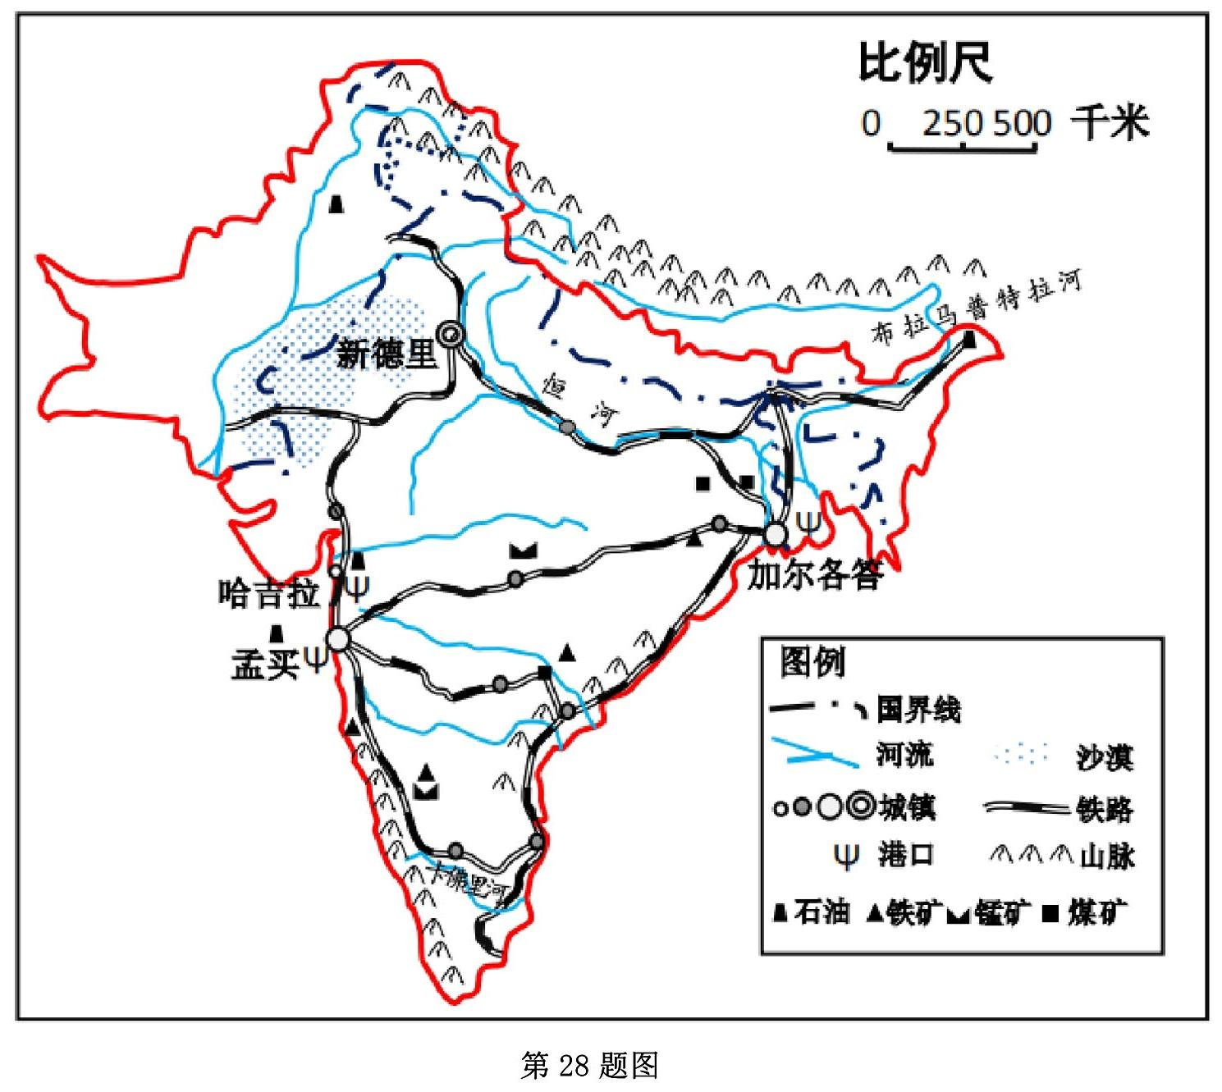
材料三 印度是一个缺水的国家，为了解决人多水少的矛盾，印度水利部提出了流域长距离调水的内河联网计划——“北水南调”工程，将印度南部的半岛水系（以卡佛里河为代表）和北部的喜马拉雅水系（以恒河、布拉马普特拉河为代表）连为一体。
（1）简述印度经济发展与城市化的关系。
（2）分析印度吸引世界级钢铁大公司收购的区位条件？
（3）分析卡佛里河和恒河的流量差异的原因，简述实施内河联网计划的意义。
29．阅读材料，完成下列问题。
材料一 雅丹地貌是指河湖相土状沉积物所形成的地面，经风化作用、间歇性流水冲刷和风蚀作用，形成与盛行风向平行、相间排列的风蚀土墩和风蚀凹地的地貌组合。柴达木盆地有着我国面积最大的雅丹分布区，其中柴达木盆地台吉乃尔湖区的雅丹奇特地出露在湖水之中，称之为“水上雅丹”，呈现出很高的观赏性。近年来全球气候变暖导致柴达木盆地气候由暖干化向暖湿化转型。下图为柴达木盆地台吉乃尔湖区的位置（图1）及水上雅丹景观示意图（图2）。
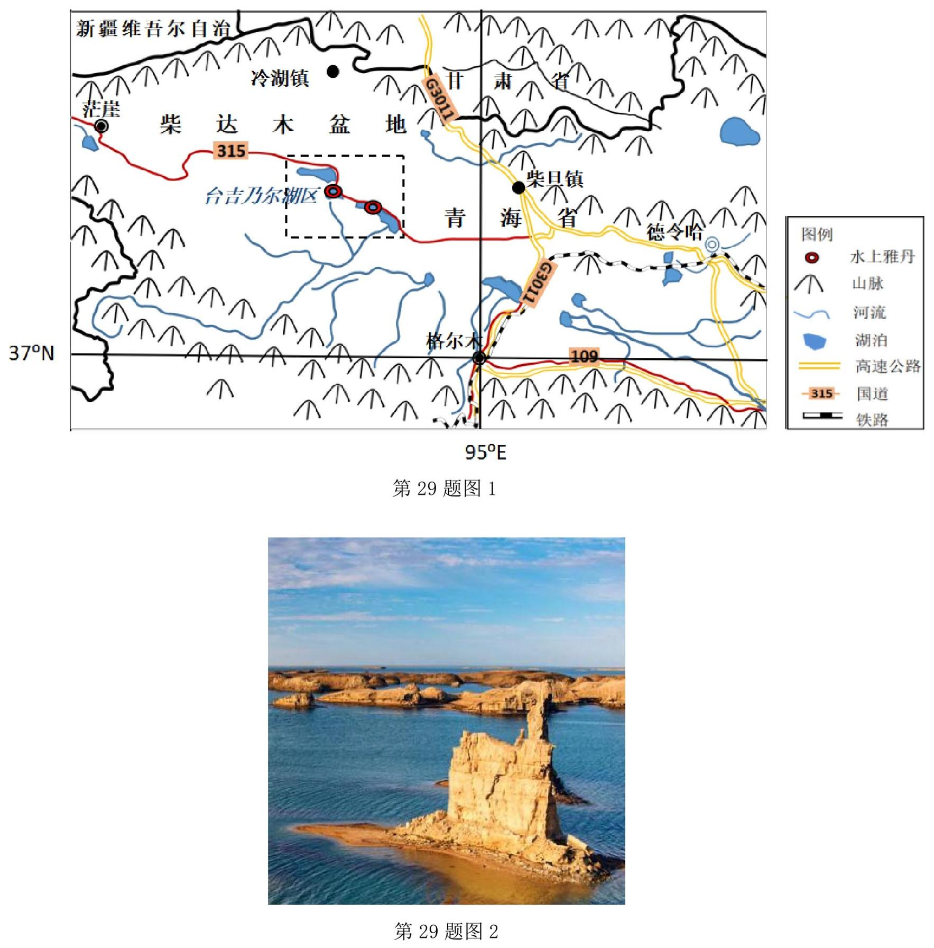
材料二 随着我国经济建设中心的西移，柴达木地区在现有交通网络基础上进行大规模建设和改造。
（1）分析柴达木盆地台吉乃尔湖区的“水上雅丹”的形成过程。
（2）有人认为“水上雅丹”将会消失，说明支持该结论的理由。
（3）描述柴达木盆地交通线路的空间分布特点，说明制约这些交通干线运营与安全的气候条件。
浙江省杭州第二中学2020至2021学年高三年级第一学期五校联考试题
地理学科答案

一、选择题Ⅰ
1～5 BCADD 6～10 BABDC 11～15 CDCAD 16～20 ADBAC
二、选择题Ⅱ
21～25 DDBCA
三、非选择题
26（1）西北高东南低（1分）；露天开采（1分）
（2）将文山州当地水能资源、矿产资源等优势转化为经济优势（1分）；推动工业化、带动相关产业发展（1分）；延长产业链，增加附加值（1分）；优化产业结构（1分）。
（3）差异：①剥采区：地表植被破坏（1分），涵养水源、水土保持功能下降；地表径流的变率增加（1分）；②排土场：台面较高，边坡长而陡，流速快（1分），新塑地貌土体稳定性差（1分）。
27（1）生物灾害 （1分） 群发性 或 联系性（1分）
- 夏季（1分）
受海陆热力性质差异的影响，夏季吹东南季风，距离海洋较近，太平洋沿岸受东澳大利亚暖流的影响，增温增湿，季风带来较多的水汽，因此降水较多。（3分）
- 树叶富含油脂，容易自燃；韧皮部极为坚实厚实，可以承受长时间烈火焚烧；树身上没有枝杈，树冠仅仅生长在树尖，不利火焰传播；高大的树干、往往高达二三十米或者更高，避免火苗攀爬，从而保住树冠，减少火灾损失。（4分）
- （1）经济发展速度快，城市发展速度慢（1分），城市化水平低（1分）；城市化的进程落后于经济发展水平和工业化进程（1分）。
- 生产规模大，工业基础好；国内外市场广阔；靠近港口和铁路线，交通便利；靠近铁矿和能源，原料和动力丰富；劳动力丰富廉价，生产成本低；离首都和孟买近，靠近国内市场。（任取4点得4分）
（3）卡佛里河流域面积小，流域内降水少，河流流量小。（1分）
恒河流域面积大，受夏季风和迎风坡地形抬升影响，降水补给充沛，支流多，河流流量大。（2分）
缓解水资源时空分布不均带来的影响（减少南部和东部地区旱季缺水、雨季洪涝的问题）；扩大灌溉面积，提高粮食产量；缓解部分城市用水紧张状况；对水污染和土地盐碱化进行综合治理。（任三点得3分）
29.（1）地质时期该地地势低洼，接受周围碎屑物质的堆积，形成湖相沉积（1分）；随后地壳抬升、出露于地表的湖相沉积物不断被侵蚀，形成雅丹地貌（1分）；气候变暖湿，使得冰川融水与降水量增加，湖泊面积增加，使得雅丹浸泡在水中（1分）；部分人类活动也会导致湖泊面积增加，使得雅丹浸泡在水中（1分）。（写出4点给4分）
（2）雅丹所在岩层易被侵蚀、掏空，导致重力坍塌（1分）；全球变暖导致盆地周围高山的冰雪融化增多，同时柴达木盆地降水量增多，使得湖泊面积增大（1分）；人类活动直接破坏雅丹岩层，导致雅丹消失（1分）；人类活动的干扰使得部分入湖的水量减少，导致湖水较少，湖泊面积缩小（1分）；人类活动的干扰导致湖水水位上升让“水上雅丹”消失。（1分）（写出3点给3分）
（3）特点：分布不均、东多西少；数量较少；沿地形平坦的河谷、山谷分布；沿人口、聚落密集的地区等。（写出2点给2分）
条件：冬季气候严寒, 残酷的暴风雪给列车运行带来了极大的安全隐患；夏季大部分地区高温、昼夜温差大并引发季节性冻融，带来路基、轨道等损坏；气候干旱、多大风和沙尘天气，带来风沙掩埋（写出3点给3分）

